Buletinul informativ al clasei a VI-a A
Pentru al doilea an consecutiv, dirijorul francez Thierry Thiebaut a susţinut două ateliere de muzică corală la liceul nostru, în perioada 26-30 octombrie. Au participat Corul mixt al claselor IX-XII şi Corul „Junior VIP”. Mulţi dintre noi au aşteptat cu nerăbdare sosirea simpaticului dirijor, cu care am lucrat grozav, astfel încât nici nu e de mirare reuşita concertului susţinut în Sala Studio a Academiei de Muzică „Gh.Dima”.
Ne bucurăm că Georgiana ni s-a alăturat în corul „Junior VIP” şi ... chiar şi d-na dirigintă!
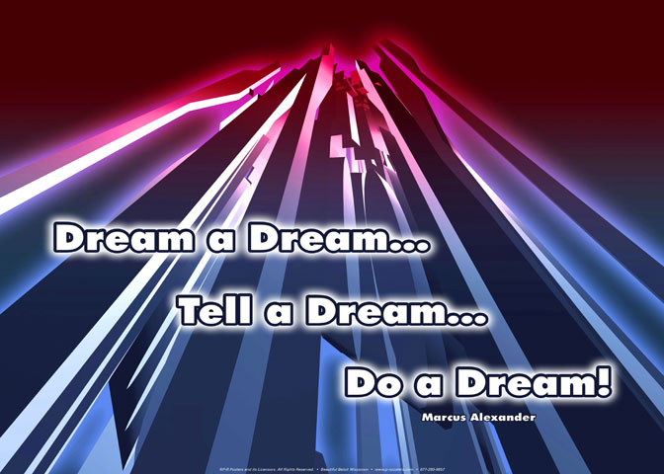

Săptămâna Muzicii Corale

Liceul de Muzică
„S.Toduţă”
Cluj-Napoca
Nr.2-3 Noiembrie-Decembrie 2009

Bicentenar Mendelssohn
Vineri, 27 noiembrie, Corul „Junior VIP” a participat la un concert vocal-simfonic susţinut alături de Corul şi Orchestra Filarmonicii „Transilvania”, în care s-a interpretat în primă audiţie la Cluj Oratoriul Paulus de F.Mendelssohn-Bartholdy.
Pentru acest concert colegii noştri au muncit din greu, dar eforturile le-au fost răsplătite prin multe aplauze şi aprecierile deosebite ale dirijorului german Jochen Wehner şi ale altor specialişti.
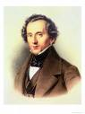

Haendel - 250
In acest an se comemorează 250 de ani de la moartea marelui compozitor german Georg Friedrich Haendel, ocazie cu care elevii claselor prof. Mariana Suma şi Cătălin Suma, acompaniaţi de d-na prof. Angela Albu, au susţinut un recital cu integrala Sonatelor pentru vioară şi pian de Haendel în Sala festivă a liceului, în data de 12 noiembrie.
Recitalul a fost reluat cu acelaşi succes la Casa memorială „S.Toduţă”, în 17 noiembrie, deschizând astfel seria recitalelor din cadrul micro-stagiunii oferite de Fundaţia „umpleţi spaţiile libere cu imagini sau fotografii ale clasei.
Din clasa noastră au participat elevelele Cristina Cosma, Cristina Iacob şi Rodica Toadere.

Mai mulţi elevi din clasa noastră au participat în această perioadă la diferite concursuri şcolare, având rezultate frumoase, pentru care îi felicităm pe toţi şi le dorim succes în continuare:
Noemi – Campionat de Scrabble
Diana – Concurs de tenis
Ema P., Cristina C. – Cangurul lingvist
Cristina I., Cristina C., Cristiana, Ema P. – Concursul Naţional „Lumina Math”
Buletinul informativ al clasei a VI-a A Pagina 2

Evenimente planificate
Serata de Crăciun a clasei
Joi, 10 decembrie, 17:30

Vernisaj la Muzeul de Artă
Luni, 14 decembrie
Invitaţie la ... vals! Spectacol de balet la operă
Miercuri, 23 decembrie, 18:30

Memento-uri pentru elevi

- Aduceţi ustensile pentru dirigenţie
- Pregătiţi-vă costumaţia pentru serată
- Pregătiţi contribuţia vostră la bufetul de după serată: sandvişuri, prăjituri, suc, apă


Vacanţa de iarnă:
12 dec. – 3 ian.
4 dec. - verificare la pian complementar
8 dec. – teză la matematică
9 dec. – teză la română
*** - pregătirea seratei, ornamentelor şi a cadourilor de Crăciun


Activităţi în lunii decembrie

Alte succese

